【名校课堂】2016-2017学年八年级物理周周练：第六章 熟悉而陌生的力（沪科版）

一、选择题（每题5分，共40分）
1.下列哪个物体的重力最接近20 N（）
A.一个中学生 B.一只鸡
C.一辆自行车 D.一头小象
2.下列是关于摩擦力的一些说法，其中正确的是（）
A.速度越大的物体，受到的摩擦力越大
B.接触面积越大的物体，受到的摩擦力越小
C.速度越小的物体，受到的摩擦力越大
D.摩擦力随着压力的增大而增大，接触面越粗糙，摩擦力就越大
3.如图所示，在斯诺克台球比赛中，由于目标球被障碍球阻挡，有时运动员会用特殊的“扎杆”打法使白球高速旋转打出漂亮的“弧线球”，从而绕过障碍击中目标，则使白球在水平桌面上做曲线运动的施力物体是（）
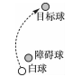
A.球杆 B.地球 C.白球 D.桌面
4.在一堂物理活动课中，同学们正以“假如失去……”为主题展开讨论.以下是由四位同学提出的具有代表性的观点，你认为错误的是（）
A.假如失去了重力，人会漂在空中
B.假如失去了重力，天平就不能再用来测量物体的质量
C.假如失去了重力，水将停止流动
D.假如失去了重力，用弹簧拉力器锻炼身体将是一种徒劳
5.（徐州中考改编）下列属于弹力的是（）
A.重力 B.磁极间作用力
C.带电体吸收纸屑 D.压力
6.（无锡中考）自行车的结构及使用涉及不少有关摩擦的知识，其中为了减小摩擦的是（）
A.车把套上制作了花纹
B.给车轴加润滑油
C.轮胎的表面做得凹凸不平
D.刹车时用力捏闸柄，增大闸皮对车圈的压力
7.2011年7月23日20点30分左右，甬温线永嘉站至温州南站间，北京南至福州D301次列车与杭州至福州南D3115次列车发生追尾事故，造成重大人员伤亡.从力的角度分析，下列说法中错误的是（）
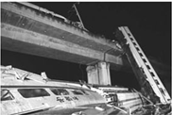
A.力可以使物体发生形变
B.力可以使物体的运动状态发生改变
C.物体间力的作用是相互的
D.单独一个物体也可以产生巨大的作用力
- 某小组利用天平、弹簧测力计、钩码若干，探究“物体所受重力大小与物体质量的关系”的实验数据记录如下表，则下列说法不正确的是（）
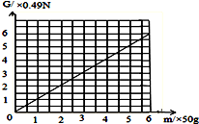
次数 | 重力G/N | 质量m/g | 比值（G/m）/  （N·kg^{－1}）
1 | 0.98 | 100 | 9.8
2 | 1.48 | 150 | 9.9
3 | 1.96[来源:学§科§网] | 200 | 9.8

A.小亮处理数据时，算出每组重力与质量的比值（如表格），可得重力与质量成正比
B.小明处理数据时，绘出重力G与质量m的关系图像（如图），可得重力与质量成正比
C.小红认为本实验中多次实验的目的是为了减小误差
D.小张认为利用原有器材，在月球表面可以完成本实验
二、填空题（每空3分，共18分）
9.（宜宾中考）如图所示，用弹簧测力计测一物体所受重力.由图可知，物体所受重力为 N，重力的施力物体是 .
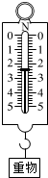
10.（临沂中考）如图所示，小明正驱动滑板车向前滑行.他一脚站立其上，另一只脚不时用力向后蹬地，使滑板车前进，这说明力可以改变物体的 .
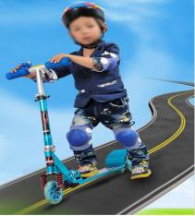
11.如图a、b的情景表示了力的作用效果，其中图a主要表示力能使物体的 发生改变；图b主要表示力能使物体发生 .图c说明力的作用效果不仅跟力的大小、方向有关，还跟力的 有关.
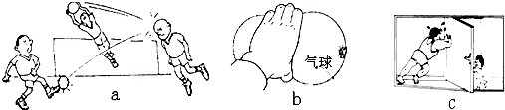
三、作图题（每题4分，共8分）
12.（济南中考）重5 N的一瓶饮料静置在停止运转的传送带上.请画出这瓶饮料所受重力的示意图.
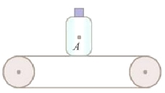
13.（孝感中考）如图所示，一物体沿粗糙斜面匀速下滑，请你作出该物体所受摩擦力的示意图（要求该力的作用点画在物体的重心上）.
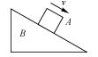
四、实验探究题（第14题9分，第15题15分，共24分）
14.小明观察发现，弹簧测力计的刻度是均匀的，由此他猜想弹性限度内，弹簧的伸长量与它受到的拉力成正比.为了验证猜想，小明决定进行实验.
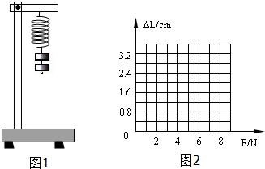
（1）要完成实验，除了需要如图1中所示的一根两头带钩的弹簧、若干相同的钩码（每个钩码重力已知）、铁架台以外，还需要的测量仪器是 .进行实验后小明记录数据如表.
实验次数 | 1 | 2 | 3 | 4 | 5 | 6 | 7
拉力（钩码  总重）F/N | 0 | 1 | 2 | 3 | 4 | 5 | 6
弹簧伸长量  Δl/cm | 0 | 0.40 | 0.80 | 1.20 | 1.60 | 2.00 | 2.70
（2）在图2中作出弹簧伸长量与所受拉力的关系图线.
（3）由图像可验证小明的猜想是 （填“正确”或“错误”）的.
（4）实验分析可得出若用该弹簧来制作一个弹簧测力计，则该弹簧测力计的量程为 N.
15.（阜新中考）小明同学用图甲所示的装置探究摩擦力跟压力大小的关系.
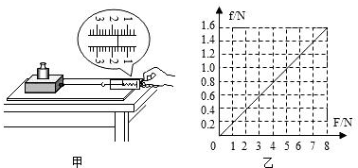[
（1）实验时，拉动木块在水平木板上做 运动，弹簧测力计的示数就等于摩擦力的大小.
（2）某次实验中弹簧测力计的指针位置如图甲所示，拉力是 N.
（3）分析图乙的图像可知：当接触面的粗糙程度一定时，摩擦力跟压力的大小成 Ｗ.
（4）实验结束后，小亮同学想探究摩擦力是否与接触面的大小有关，他用弹簧测力计测出木块在水平面上做匀速直线运动时的摩擦力，然后将木块沿竖直方向锯掉一半，测得摩擦力的大小也变为原来的一半.他由此得出结论：“当接触面的粗糙程度一定时，接触面越小，摩擦力越小.”你认为他的结论正确吗？ ，理由是： .
五、计算题（10分）
16.为节省材料，建筑上普遍采用空心砖替代实心砖.如图所示，质量为3.6 kg的某空心砖，规格为3 000 cm³，砖的实心部分占总体积的60%.求：（g取10 N/kg）
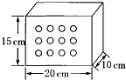
（1）该砖块的重力；
（2）该砖块的密度；
（3）生产每块空心砖比同规格的实心砖可节省材料多少千克？

周周练(第六章)[
1．B 2.D 3.D 4.D 5.D 6.B 7.D 8.C 9.2.4 地球 10.运动状态 11.运动状态 形变 作用点 12.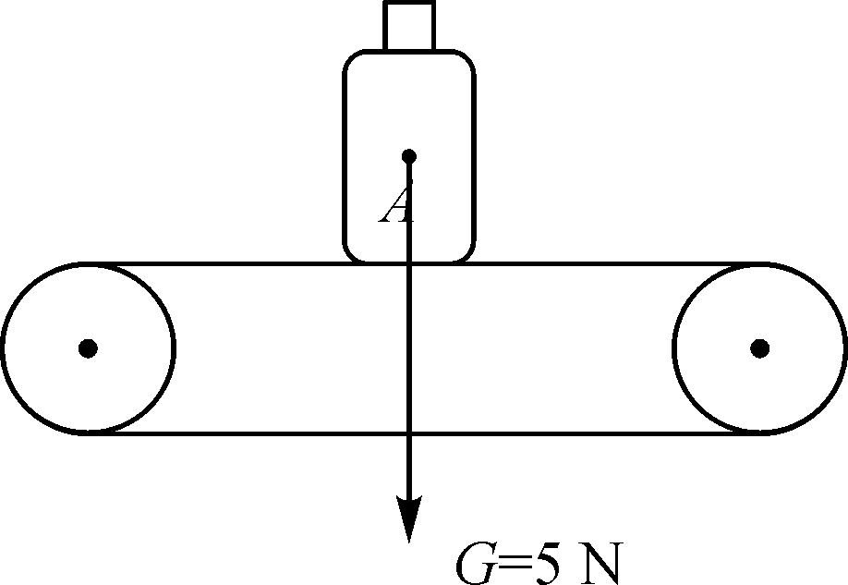 13.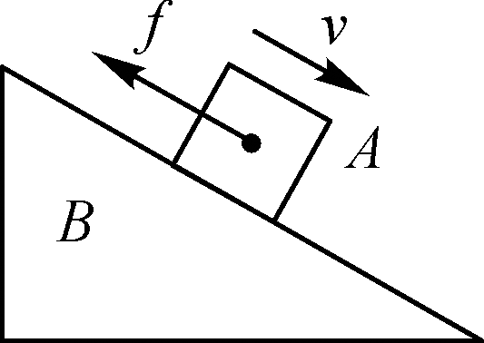 14.(1)刻度尺 (2)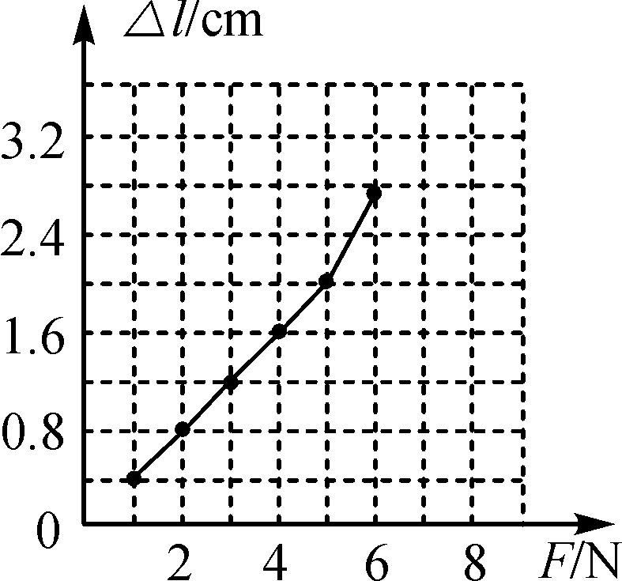 (3)正确 (4)0～5 15.(1)匀速直线 (2)1.6 (3)正比 (4)不正确 没有控制压力相等 16.(1)该砖块的重力：G＝mg＝3.6 kg×10 N/kg＝36 N (2)该砖块的总体积V_{总}＝3 000 cm³＝3×10^{－3}m³ 材料的密度：ρ＝＝＝＝2×10³ kg/m³ (3)由ρ＝可得 同规格实心砖的质量m′＝ρV_{总}＝2×10³ kg/m³×3×10^{－3} m³＝6 kg 可节省材料Δm＝m′－m＝6 kg－3.6 kg＝2.4 kg

